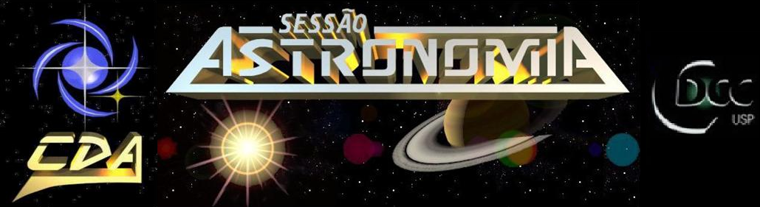

* **Tema da Palestra: Operação NEEMO XV**
* **Data:** 12 de Novembro de 2011
* **Horário:** 21 horas
* **Local:** Auditório do Observatório do CDCC (CDA)
* **Palestrante:** Kátia Satie Sasaki
* **Contato:** katia.sasaki@live.com

**Sinopse**

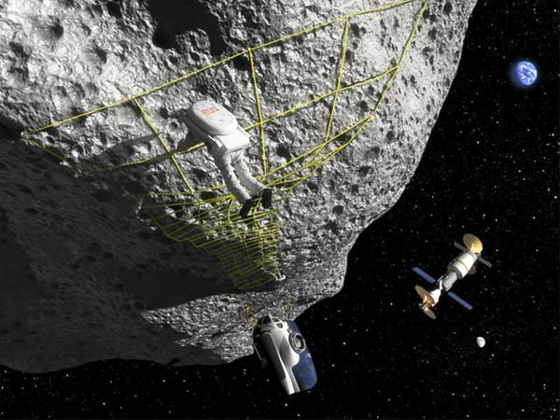Uma palavra de origem grega formada por “áster” que quer dizer “estrela” e pelo sufixo “óide” que quer dizer “semelhança”, os asteróides são frequentemente associados a filmes como Armageddon, Impacto Profundo e Dinossauro.

Tais filmes apresentam a idéia da aproximação desses objetos astronômicos em relação ao planeta e até mesmo colisões tão extremas a ponto de provocar catástrofes como a extinção dos dinossauros.

Foi com o intuito de conhecer mais de perto esses corpos de até centenas de quilômetros que a Agência Espacial Norte Americana (NASA) lançou mais uma missão para o projeto NEEMO (Missão de Operações em Ambientes Extremos da NASA). A missão, chamada NEEMO XV, envolve a preparação de astronautas em um ambiente aquático para simular como seria estar no espaço durante a exploração do asteróide.

Nesta palestra serão abordadas várias questões sobre os asteróides, sua origem, características, além dos grandes desafios e expectativas que tem criado o projeto NEEMO XV.

Referências: [1] - <http://news.nationalgeographic.com/news/2011/10/pictures/111020-nasa-neemo-15-science-asteroid-mission-underwater-florida/>

Informações: Tel. (16) 3373-9191